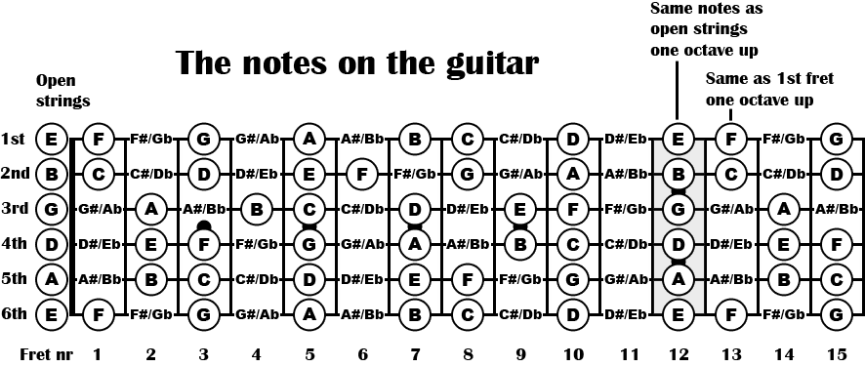

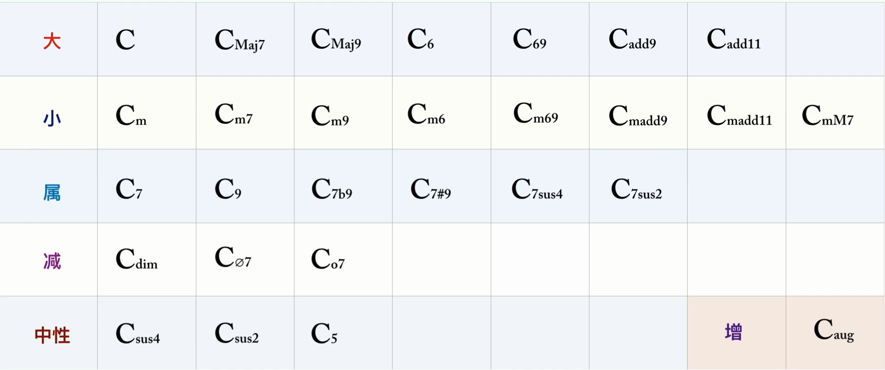

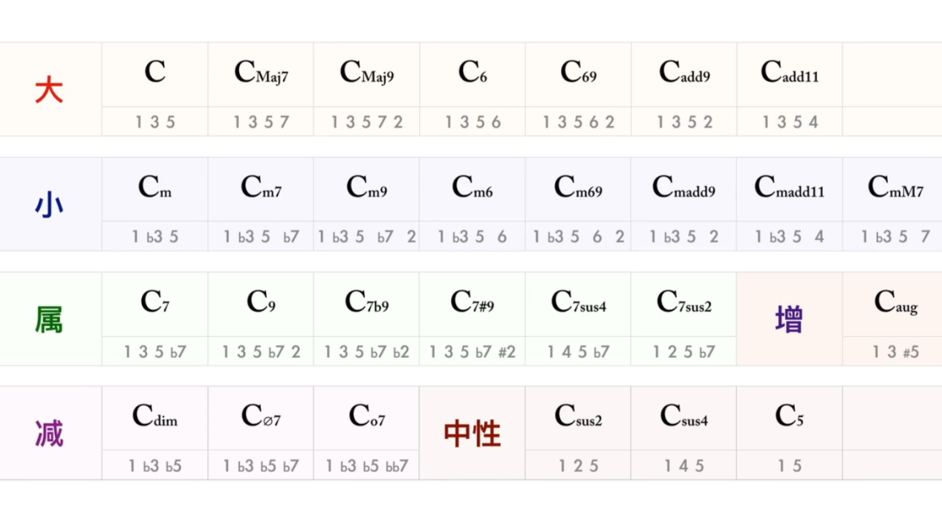

**大和弦**

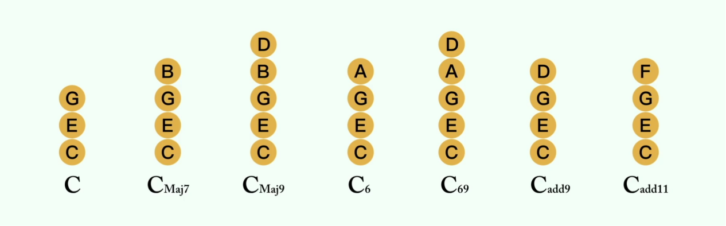

**小和弦**

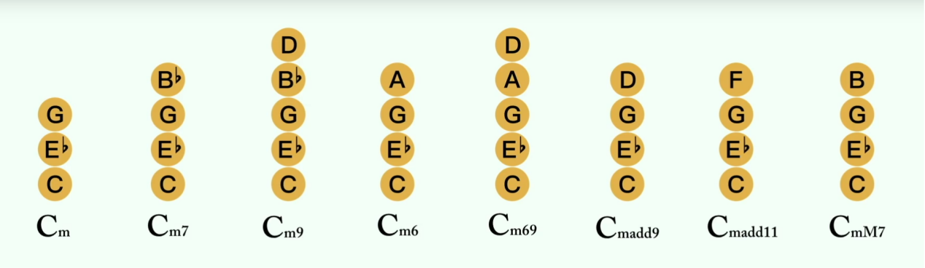

注意：

Cm7中的7指的是小7度

CmM7称为小大7和弦，M7指的是大7度

**属和弦**

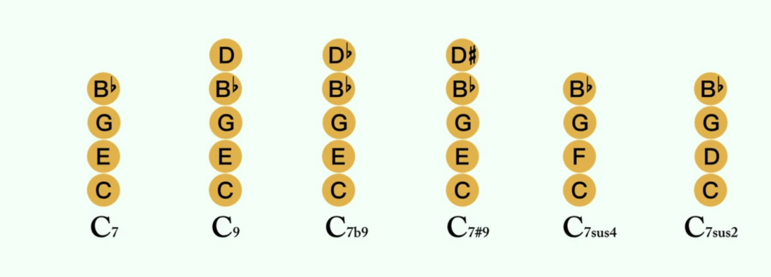

属和弦都建立在属七和弦(大三和弦叠加小7度)的基础上

C7称为大小7和弦/属七和弦，这里的7指小7度

C7sus4中的sus4表示替换三音(E)为纯4度(F)

**中性和弦(没有三音)**

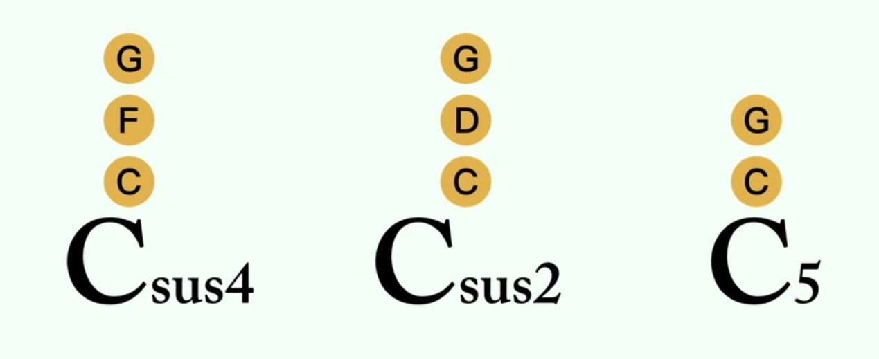

**增减和弦**

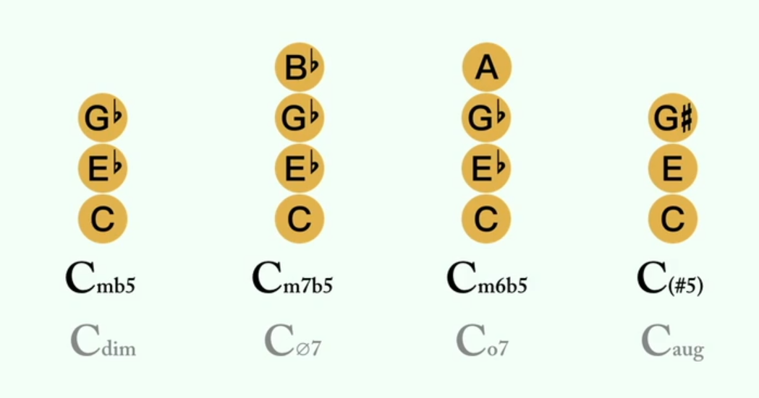

Cdim称为减三和弦(替换小三和弦纯五度为减五度)

C%7称为半减七和弦

Co7称为减七和弦，

Caug称为增三和弦(替换大三和弦纯五度为增五度)